

GUÍA RÁPIDA DE LA PLATAFORMA PORTAL DE PARTICIPACIONES Y APORTACIONES FEDERALES Y ESTATALES

MÓDULO “PARTICIPACIONES FEDERALES ACUERDOS”

Secretaria de Finanzas y Tesorería General del Estado

Gobierno del Estado de Nuevo León

Información General

|  |  |  |  |
| --- | --- | --- | --- |
| Número de Versión | Fecha de Revisión | Revisado por | Cambios Realizados |
| 1.0 | 06-noviembre-2023 | INAP | Creación del documento |

Contenido

Objetivo 3

Alcance 3

Usuario 3

PARTICIPACIONES FEDERALES ACUERDOS (PPAFE) 4

1.- Selección de Participaciones Federales Acuerdos 5

2.- El “Usuario Capturador” podrá crear un nuevo registro de Participaciones Federales Acuerdos 6

3.- El “Usuario Revisor” podrá revisar los datos registrados para avanzar en el proceso 9

4.- El “Usuario Validador o Administrador” podrá validar los datos registrados para publicar la información 11

5.- Consulta de estatus 13

**Información General**

El documento muestra una guía rápida del proceso de Gestión de las Participaciones Federales de Acuerdos para los recursos enviados por el Gobierno Federal al Estado, para la distribución a todos los municipios de Nuevo León.

**Descripción del documento**

# Objetivo

Lograr que, mediante el presente manual, los usuarios de la Coordinación de Planeación Hacendaria puedan consultar los pasos a seguir para el registro de las distribuciones de recursos Federales Acuerdos, así como el seguimiento correspondiente, para publicar su asignación a los municipios y se presenten los datos en un Portal que estará disponible al público en general.

# Alcance

Cumplir con los requerimientos de acuerdo a los procesos del área de Coordinación de Planeación Hacendaría para realizar el procesamiento de la información que le compete de acuerdo al flujo indicado en sus diagramas de proceso.

# Usuario

Usuarios del área de Coordinación de Planeación Hacendaría de la Secretaria de Finanzas y Tesorería General del Estado.

# PARTICIPACIONES FEDERALES ACUERDOS

# (PPAFE)

# 1.- Selección de Participaciones Federales Acuerdos



1.1- Presionaremos el siguiente botón para mostrar el menú principal

1.2.- Seleccionar la opción PARTICIPACIONES FEDERALES la cual desplegara un submenú

1.3.- De las opciones del submenú elegiremos la opción “Acuerdos”.

 

# 2.- El “Usuario Capturador” podrá crear un nuevo registro de Participaciones Federales Acuerdos

2.1.- En esta pantalla se muestra el listado de los Documentos PDF subidos por el usuario, permitiendo su gestión y seguimiento. Al seleccionar el botón “Agregar” su función es crear un nuevo registro.

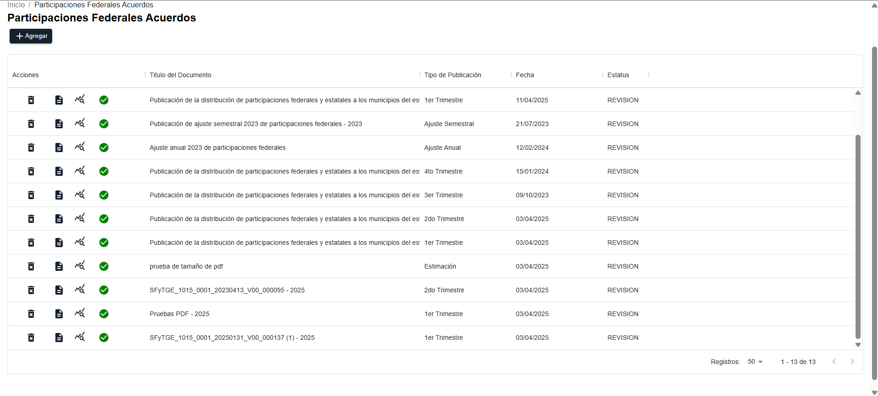

2.2.- El “Titulo” se genera automáticamente con el nombre del archivo cargado, permite edición manual en caso de requerir un ajuste a el nombre, “Fecha” de asignación, “Tipo de Publicación” permite seleccionar el tipo de documento, “Adjuntar Archivo” dispone de un campo con un icono de carga para adjuntar archivos, “Vista Previa” se muestra una vista previa del documento cargado.

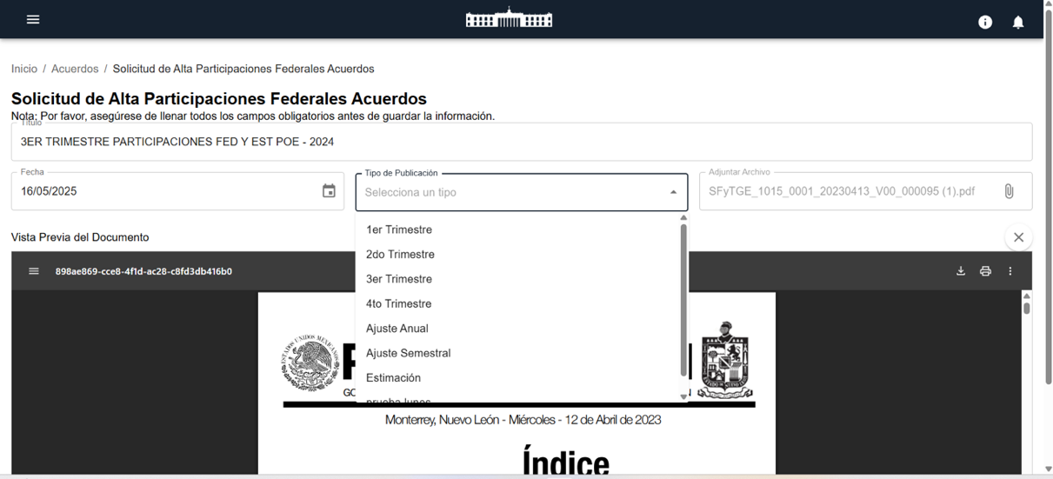

2.3.- Al tener todos los datos, finalmente guardar la solicitud.



2.4.- Se habrá creado un nuevo registro en la siguiente fila con estatus “Revisión”



2.5.- Detalles de la fila

|  |  |
| --- | --- |
| **Campo** | **Descripción** |
| Acciones | Botones de Acción disponible para interacción con el registro de la fila seleccionada |
| Tipo de Documento | Descripción del documento |
| Fecha | Muestra la fecha ingresada en el registro |
| Descripción | Descripción de los Acuerdos |
| Estatus | Estado actual de los acuerdos del fondo dentro de la plataforma |

# 3.- El “Usuario Revisor” podrá revisar los datos registrados para avanzar en el proceso

3.1.- Para revisar los detalles de la información de Acuerdos deberá seleccionar el icono de Revisar 



Esta pantalla permite al Usuario Revisor, revisar y gestionar las peticiones realizadas por los usuarios capturadores. Desde aquí, el revisador puede supervisar, actualizar el estatus y realizar un seguimiento de las solicitudes.

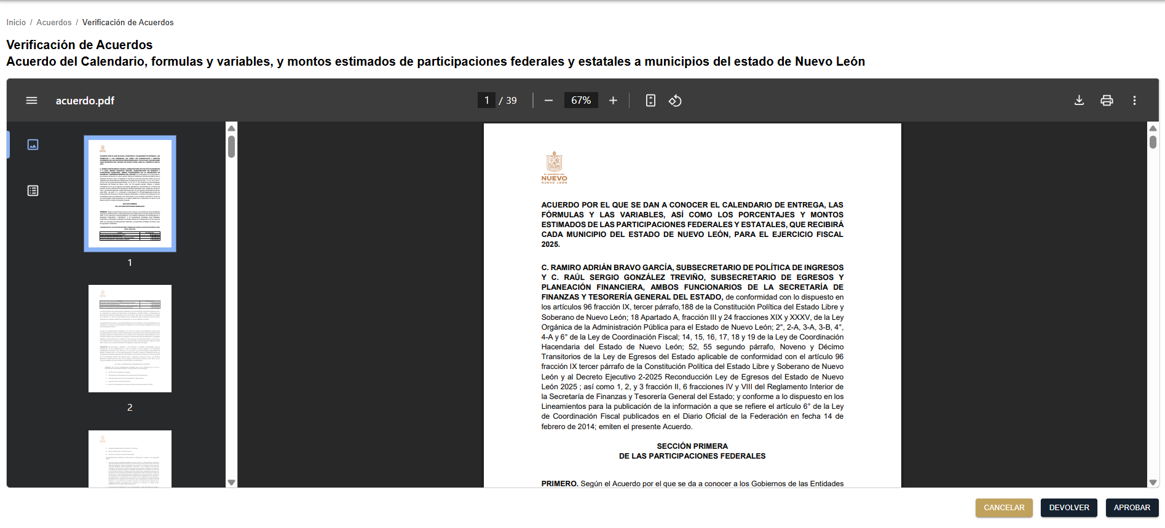

3.2.- En la parte inferior derecha de la vista, se encuentran tres botones con diferentes funciones:

• **Cancelar**: Permite cancelar el proceso y redirige al usuario a la pantalla principal sin realizar ningún cambio en los datos ni en la tabla de peticiones.

• **Devolver**: Retorna la petición al usuario que la capturó en caso de que contenga errores, para su corrección.

• **Aprobar**: Aprueba los cambios, actualiza el estatus de la petición y la asigna al usuario validador para su posterior publicación.

Después de presionar en el botón **Aprobar**, el sistema lo re dirigirá a la vista de listado de solicitudes y colocara el estatus “Validación”.

Ahora toca al rol Validador Administrativo continuar con el proceso de publicación.



# 4.- El “Usuario Validador o Administrador” podrá validar los datos registrados para publicar la información

4.1.- Esta pantalla permite al Usuario Validador, revisar y gestionar las peticiones realizadas por los usuarios capturadores y revisores. Desde aquí, el Validador puede supervisar, actualizar el estatus, realizar un seguimiento de las solicitudes y publicar los Acuerdos.  
  
Al presionar el ícono de documento, se abre una nueva vista que muestra el documento registrado para los Acuerdos. En esta pantalla, es necesario verificar que la información presentada sea correcta antes de continuar con el proceso ya que en esta parte del flujo los documentos son publicados.



4.2.- En la parte inferior derecha de la vista, se encuentran tres botones con diferentes funciones:

• Cancelar: Permite cancelar el proceso y redirige al usuario a la pantalla principal sin realizar ningún cambio en los datos ni en la tabla de peticiones.

• Devolver: Retorna la petición al usuario que la capturó en caso de que contenga errores, para su corrección.

• Publicar: Guarda los cambios, actualiza el estatus de la petición y se publican los documentos en la plataforma pública.

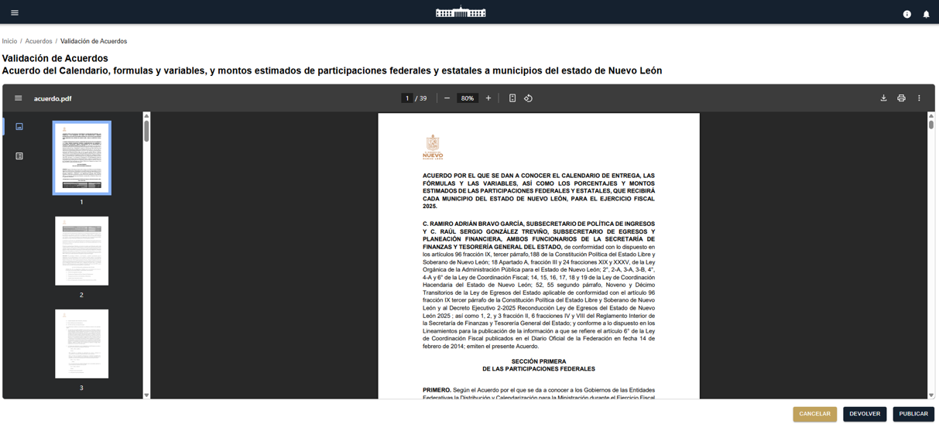

Una vez que todos los datos son validados y está todo correcto, la información será publicada en la plataforma pública.

# 5.- Consulta de estatus

5.1.- El estatus actual del cálculo aparece en la columna final “Acciones”, presionando el botón de trazabilidad .

